Муниципальное автономное учреждение
дополнительного образования г. Хабаровска
«Детско-юношеский центр «Поиск»

Методическая разработка по теме:
«Весёлые обычаи русской души: Масленица».

Составила: Больших Екатерина Андреевна,
педагог дополнительного образования
МАУ ДО ДЮЦ «Поиск».

Г. Хабаровск
2026
Тема: «Весёлые обычаи русской души: Масленица».
Участники занятия: обучающиеся детского объединения «ДоМиСоль».
Год обучения: 2 год
Длительность занятия: 45 минут
Цель занятия: познакомить обучающихся с традициями Масленицы через вокальное исполнение народных песен и частушек, развить певческие навыки и интерес к русскому фольклору.
Задачи
- Предметные
- познакомить с историей и обычаями Масленицы;
- разучить масленичные частушки;
- познакомить с традиционными масленичными обычаями

- Метапредметные
- развивать музыкальный слух, чувство ритма и ансамблевое пение;
- развивать эмоциональную выразительность исполнения — передачу настроения через интонацию и артикуляцию;
- стимулировать творческую активность.

- Личностные
- воспитывать уважение к русским народным традициям;
- формировать чувство коллективизма и взаимоподдержки в ансамбле;
- пробуждать интерес к народному песенному творчеству.

Материалы, оборудование, инструменты к занятию: синтезатор, колонки, распечатанные частушки.
Методы обучения
1. Словесные (беседа)
2. Наглядные (учитель показывает пример, как должна звучать вокальность, презентация)
3. Практические (обучающиеся выполняют задания по теме)
Формы организации учебного процесса: групповая.
Форма организации деятельности детей:
традиционная (лекция, беседа, практика).
План занятия
1 этап: организационный этап (2 минуты).
Задача: организация начала занятия.
Содержание: приветствие, проверка явки обучающихся, проверка готовности обучающихся к занятию, настрой обучающихся на работу, сообщение темы.
2 этап: подготовительный этап (10 минут).
Задача: подготовка детей к работе.
Содержание: разогреваем голосовой аппарат (небольшая артикуляционная разминка и распевание).
3 этап: основной этап (25 минут).
1. Теоретическая часть (5 минут)
Задача: сформировать целостное представление о Масленице как народном празднике.
Содержание: сообщение темы, демонстрация презентации, объяснение термина масленица
Динамическая пауза (3 минуты)
2. Практическая часть (20 минут)
Задача: разучить частушки и отработать в них эмоциональную выразительность.
Содержание: прослушивание образцов частушек, разбор текста и мелодии, поэтапное разучивание (по фразам, затем целиком).
4 этап: итоговый этап (5 минут)
1. Рефлексия
2. Итог
Ход занятия
1 этап: Организационный этап (2 минуты)
- Здравствуйте, девочки! Как настроение? Готовы приступить к занятию?
- Мы начинаем наш урок. Сегодня у нас необычный урок — мы отправимся в путешествие в мир русских народных традиций. Кто знает, какой праздник сейчас отмечает вся Россия? (Масленица)
- Правильно! Поэтому сегодня мы с вами изучим тему «Весёлые обычаи русской души: Масленица».
2 этап: Подготовительный этап (10 минут)
- Но для начала проведём артикуляционную разминку и распоёмся.
- Начинаем с небольшой артикуляционной разминки (Выполняем упражнения «Укольчики», «Трубочка-улыбочка», «Губы на зубы»).
- Отлично, теперь приступаем к распевкам, чтобы разогреть свой голосовой аппарат. Начнём с распевки «зи-за-зи». Переходим к распевки «Нэва», каким звуком нам нужно пропевать высокие ноты здесь? (Звук кошки/ микст/ звонкий звук, но не писклявый)
- Молодцы! Теперь переходим к распевки «Э-ох, не спится мне» и она поможет нам настроить ушки к двухголосному пению
- А теперь закрепим наш разогрев новой скороговоркой «Веники-веники»
- Веники, веники
Да, Веники помелики
Да на печи валялися
Да с печки обравалися
(Разучиваем слова, после пропеваем)
- Отлично, теперь приступим к изучению темы!
3 этап: Основной этап (25 минут)
Показ презентации «Весёлые обычаи русской души: Масленица»
- Теоретическая часть (5 минут)
Слайд 1. Тема
Слайд 2. Что же такое Масленица?
Масленица — это весёлый праздник, который провожает зиму и встречает весну. На Масленицу пекут блины, устраивают гуляния, поют песни и частушки.
Слайд 3. Масленица — недельный праздник, символизирующий проводы зимы и встречу весны. Каждый день недели имел своё название и обряды.
Слайд 4. Понедельник — «Встреча».
- встречали Масленицу: делали чучело из соломы (Масленицу/Масленика), возили его в санях по деревне;
- начинали печь блины (первый блин часто отдавали предкам — клали на окно или отдавали нищим).
Слайд 5. Вторник — «Заигрыши»
- устраивали гуляния, катания с гор, на лошадях;
- молодёжь знакомилась, заигрывала, присматривала пару к Пасхе.
Слайд 6. Среда — «Лакомка»
- зять приходил к тёще на блины;
- на столах — обильная еда: блины с маслом, сметаной, икрой, рыбой, творогом.
Слайд 7. Четверг — «Разгуляй» (или «Широкий четверг»)
- самые широкие гуляния: хороводы, песни, частушки, кулачные бои (не жестокие, по правилам), взятие снежного городка;
- катались на тройках, устраивали маскарады.
- и сегодня неиного позже мы попробуем их спеть. А вы знаете, что у нас есть музей? (да) В нём представлены разные инструменты, на которых раньше играли на праздниках и даже сейчас музыканты могут играть народную музыку в живую!
Слайд 8. Пятница — «Тёщины вечерки»
- тёща приходила в дом к зятю, он угощал её блинами;
- знак уважения к родне.
Слайд 9. Суббота — «Золовкины посиделки»
- молодые невестки приглашали сестёр мужа (золовок) в гости, дарили подарки, угощали;
- женщины общались, пели, гадали.
Слайд 10. Воскресенье — «Прощёное воскресенье»
- просили прощения у родных и знакомых («Прости меня!» — «Бог простит, и я прощаю»);
- сжигали чучело Масленицы — символ ухода зимы; пепел развеивали по полям «на урожай»;
- посещали кладбища, поминали предков.
Динамическая пауза (3 минуты) - Делаем небольшую разминку, чтобы расслабить тело и подготовить к вокалу.
- Практическая работа (15 минут)
Демонстрация музейных экспонатов 10 минут
- давайте пройдём к нашим музейным экспонатом и познакомимся с ними поближе.
- ложками можно не только кушать, но и играть, поэтому они так красиво расписаны хохломой, так как являются музыкальным инструментом. (показываю, как на них играли)
- а ещё у нас есть гармошка. А вы знали, что гармошка - это духовой инструмент и звук происходит, потому что в нее попадает воздух, когда мы её растягиваем.
- так же у нас есть балалайка, она является струнным инструментом и вам может показаться, что она звучит как гитара, это неспроста, потому как гитара тоже струнный инструмент.
Разучивание частушек 10 минут
Слайд 11.Частушки
- А теперь переходим к разучиванию частушек!

Масленица со двора съезжает
1.Масленица со двора съезжает,
Широкая со двора съезжает.
Маслена загорела, всему миру надоела,
Обманула, провела, нагуляться на дала.

2.Мы встречали тебя со блинами,
А проводим тебя сухарями.
Маслена загорела, всему миру надоела,
Обманула, провела, нагуляться на дала.

3.А все горки она прикатала,
А все сани она поломала.
Маслена загорела, всему миру надоела,
Обманула, провела, нагуляться на дала.

Чибатуха-чибатуха, девки пляшут легче пуха,
Каблучок точёный, разговор учёный.

4. Ой, да ждали масленой семь недель, семь недель,
Осталось от масленой один день, один день.
Ой, масленица весело гуляла,
Блинов напекла, песен наиграла.

4 этап: итоговый этап (5 минут)
Слайд 12.
- Рефлексия
-Что же такое масленица?
-Сколько дней длится масленица?
-Что нового разучили?
-Что понравилось больше всего?
-Что было тяжелее сделать?

Слайд 13.
- Итог
- Вы все большие молодцы! Мы с вами познакомились с традициями Масленицы и разучили народные частушки. Всем спасибо за работу! До свидания!

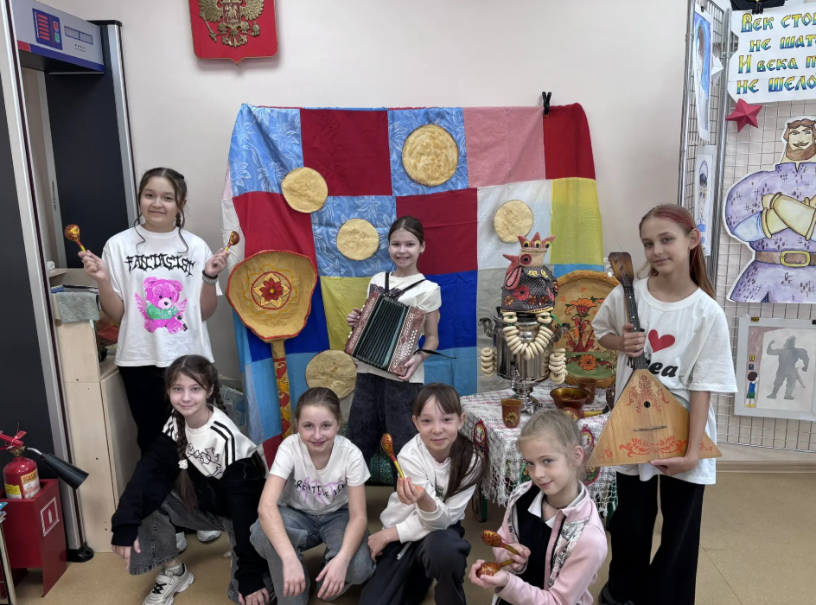
Приложения
